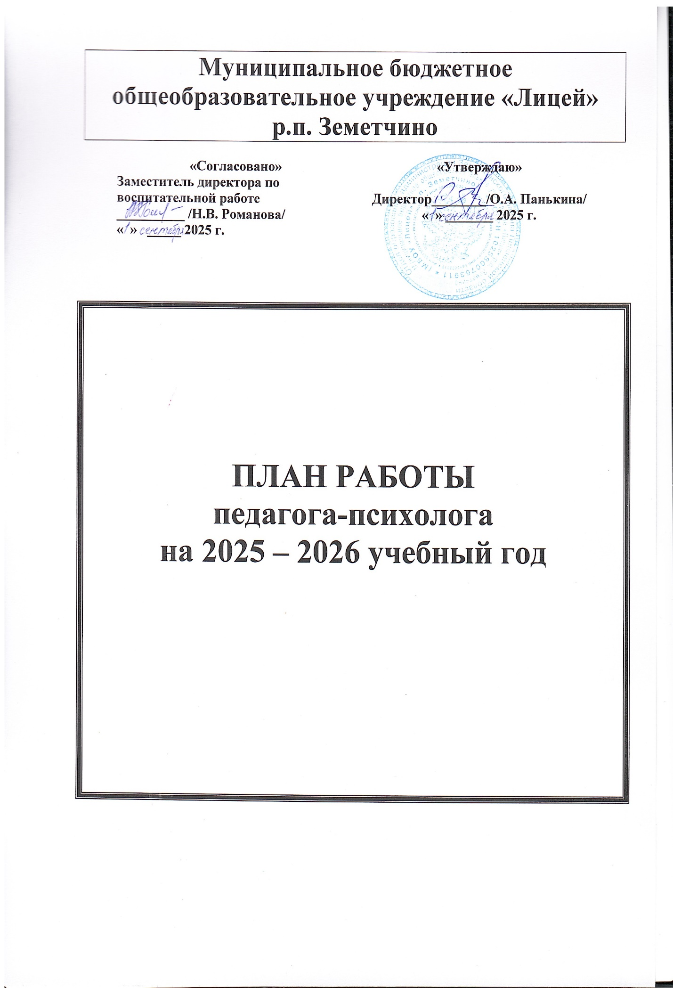

**Цель:** психологическое сопровождение участников образовательного процесса с учетом макро- и микросоциальных, возрастно- и индивидуально-психологических особенностей.

**Задачи:**

1. Осуществление психолого-педагогической диагностики для раннего выявления различного рода проблем у учащихся, определения причин их возникновения и поиска наиболее эффективных способов их профилактики и преодоления.

2. Оказание помощи (содействия) в решении актуальных задач развития, обучения, социализации: учебные трудности, проблемы с выбором образовательного и профессионального маршрута, нарушения эмоционально-волевой сферы, проблемы взаимоотношений со сверстниками, учителями, родителями.

3 Обеспечение успешной адаптации к требованиям обучения в 1, 5, 10 классах.

4. Психологическое сопровождение и помощь учащимся 9-11 классов при подготовке к экзаменам.

5.Просветительские мероприятия для родителей и педагогов по обсуждению актуальных вопросов воспитания, повышение их психологической компетентности в вопросах развития, образования и воспитания, охраны и укрепления здоровья детей.

|  |  |  |  |  |
| --- | --- | --- | --- | --- |
| **№п.п.** | **Содержание работы по направлениям** | | **Сроки** | |
| **ПСИХОДИАГНОСТИЧЕСКАЯ РАБОТА** | | | | |
| ***Обучающиеся 1-4 классов*** | | | | |
|  | Диагностика уровня психологической адаптации к школе,  1-е классы. | | Октябрь | |
| **2.** | Диагностика эмоционально-психологического климата в классных коллективах. | | В течение года по запросу | |
| **3.** | Диагностика с целью выявления «детей группы риска». | | В течение года | |
| **4.** | Диагностика познавательной, эмоционально-личностной сфер. | | В течение года по запросу | |
| ***Обучающиеся 5-9 классов*** | | | | |
| **5.** | Диагностика уровня психологической адаптации к школе,  5-е классы. | | Октябрь | |
| **6.** | Диагностика эмоционально-психологического климата в классных коллективах. | | В течение года по запросу | |
| **7.** | Диагностика с целью выявления «детей группы риска». | | В течение года | |
| **8.** | Диагностика психологической готовности к экзаменам, 9-е  классы. | | Декабрь, апрель | |
| **9.** | Диагностика профессиональных предпочтений, профессиональных склонностей учащихся. | | В течение года по запросу | |
| **10.** | Социально-психологическое тестирование обучающихся 7-9 классов. | | Сентябрь, Октябрь | |
| **11.** | Диагностика познавательной, эмоционально-личностной сфер. | | В течение года по запросу | |
| ***Обучающиеся 10-11 классов*** | | | | |
| **12.** | Диагностика уровня психологической адаптации к школе,  10 –е классы. | | Октябрь | |
| **13.** | Диагностика эмоционально-психологического климата в классных коллективах. | | В течение года по запросу | |
| **14.** | Диагностика с целью выявления «детей группы риска». | | В течение года | |
| **15.** | Диагностика психологической готовности к экзаменам, 11-е  классы. | | Декабрь, апрель | |
| **16.** | Диагностика профессиональных предпочтений, профессиональных склонностей учащихся. | | В течение года по запросу | |
| **17.** | Социально-психологическое тестирование обучающихся 10-11 классов. | | Сентябрь,  Октябрь | |
| **18.** | Диагностика познавательной, эмоционально-личностной сфер. | | В течение года по запросу | |
| ***Педагоги*** | | | | |
| **19.** | Диагностика эмоционального состояния (в целях организации профилактики профессионального выгорания). | | В течение года по запросу | |
| ***Родители обучающихся*** | | | | |
| **20.** | Диагностика семейных взаимоотношений. | | В течение года по запросу | |
| **КОРРЕКЦИОННАЯ И РАЗВИВАЮЩАЯ РАБОТА** | | | | |
| ***Обучающиеся 1-4 классов*** | | | | |
| **1.** | Коррекционно-развивающие индивидуальные и групповые занятия с детьми по результатам психодиагностики, запросу. | | В течение года | |
| **2.** | Коррекционно-развивающие индивидуальные занятия с детьми, состоящими на всех видах учета | | В течение года | |
| ***Обучающиеся 5-9 классов*** | | | | |
| **3.** | Коррекционно-развивающие индивидуальные и групповые занятия с детьми по результатам психодиагностики, запросу. | | В течение года | |
| **4.** | Коррекционно-развивающие индивидуальные занятия с детьми, состоящими на всех видах учета. | | В течение года | |
| ***Обучающиеся 10-11 классов*** | | | | |
| **5.** | Коррекционно-развивающие индивидуальные и групповые занятия с детьми по результатам психодиагностики, запросу. | | В течение года | |
| **6.** | Коррекционно-развивающие индивидуальные занятия с детьми, состоящими на всех видах учета. | | В течение года | |
| ***Педагоги*** | | | | |
| **7.** | Занятия для по профилактике профессионального выгорания. | | В течение года по запросу | |
|  | ***Родители*** | |  | |
| **8.** | Детско-родительские занятии по коррекции семейных взаимоотношений. | | В течение года по запросу | |
| **КОНСУЛЬТАТИВНАЯ РАБОТА** | | | | |
| ***Обучающиеся 1-4 классов*** | | | | |
| **1.** | Индивидуальные и групповые консультации по вопросам развития, трудностей обучения, здорового образа жизни, межличностных отношений. | | В течение года по запросу | |
| ***Обучающиеся 5-11 классов*** | | | | |
| **2.** | Индивидуальные и групповые консультации по вопросам саморазвития и самопознания, трудностей обучения, здорового образа жизни, межличностных отношений, психологической готовности к экзаменам, профилактики аутодеструктивного поведения, зависимостей, правонарушений, ПАВ и др. | | В течение года по запросу | |
| ***Учителя начальных классов, классные руководители среднего и старшего звена, учителя-предметники*** | | | | |
| **3.** | Индивидуальные и групповые тематические консультации. | | В течение года по запросу | |
| ***Родители обучающихся*** | | | | |
| **4.** | Индивидуальные и групповые тематические консультации. | | В течение года по запросу | |
| **ПРОСВЕТИТЕЛЬСКАЯ И ПРОФИЛАКТИЧЕСКАЯ РАБОТА** | | | | |
| ***Обучающиеся 1-4классов*** | | | | |
| **1.** | Тематические мероприятия по профилактике школьной дезадаптации, сохранению психического и физического здоровья, по профилактике конфликтов в образовательной среде, детско-родительских отношениях. | | В течение года | |
| ***Обучающиеся 5-11 классов*** | | | | |
| **2.** | Тематические мероприятия по профилактике школьной дезадаптации, сохранению психического и физического здоровья, по профилактике конфликтов в образовательной среде, детско-родительских отношениях, по профилактике суицидального поведения, правонарушений, ПАВ. | | В течение года | |
| **3.** | Размещение на стендах информации: о работе телефонов доверия и контактных телефонах других региональных служб экстренной психологической помощи; материалов по сохранению психологического здоровья; о психологических аспектах выбора профессии . | | В течение года | |
| ***Педагоги*** | | | | |
| **4.** | Семинары, групповые консультации, педагогические советы следующей тематики: «Возрастные особенности детей 6-7 лет», «Психологическая адаптация», «Профилактика конфликтных ситуаций в образовательной среде», «Профилактика суицидального поведения среди несовершеннолетних», «Работа Телефона доверия и других экстренных служб психологической помощи», «Повышение мотивации к учению и учет индивидуальных особенностей детей» и др. | | В течение года по запросу | |
| ***Родители*** | | | | |
| **5.** | | Профилактические мероприятия, направленные на повышение психологической грамотности родителей, профилактику семейных конфликтов, формированию доверительных отношений с ребенком:  ---«Атмосфера жизни семьи как фактор физического и психического здоровья ребенка»;  -«Проблемы адаптации в школе»;  -«Детская и подростковая агрессия: причины, последствия и пути преодоления»;  - «Подростковый возраст: особенности, кризисные состояния и пути их преодоления»;  - -«Шпаргалка для родителей: что делать, если… Профилактика безнадзорности и правонарушений несовершеннолетних»;  -«Профилактика ранних половых связей несовершеннолетних и их последствий»;  - Шпаргалка для родителей: что делать, если…  Профилактика употребления ПАВ среди несовершеннолетних»;  -«Профилактика суицидального поведения: что важно знать родителям»;  - «Шпаргалка для родителей: что делать, если…  Профилактика игровой и Интернет - зависимости. Безопасность в сети -Интернет»;  - -«Как противостоять стрессу. Роль родителей и их практическая помощь при подготовке к экзаменам». | | В течение года по запросу |
| **ЭКСПЕРТНАЯ РАБОТА** | | | | |
| **1.** | Участие в заседаниях психолого-педагогического консилиума. | | В течение года по плану ПМПк | |
| **2.** | Участие в административных совещаниях по принятию каких-либо решений, требующих психологического разъяснения ситуации. | | В течение года | |
| **3.** | Участие в заседаниях Совета по профилактике безнадзорности и правонарушений несовершеннолетних. | | В течение года | |
| **4.** | Психологическая безопасность образовательной среды. | | В течение года | |
| **ОРГАНИЗАЦИОННО-МЕТОДИЧЕСКАЯ РАБОТА** | | |  | |
| **1.** | Ознакомление с планом работы лицея на 2025-2026 учебный год. Планирование работы педагога-психолога в соответствие с приоритетными направлениями лицея и запросами участников образовательного процесса. | | Август-сентябрь | |
| **2.** | Организационная и методическая подготовка к проведению психолого-педагогических мероприятий: материал для семинаров и родительских собраний, индивидуальных и групповых консультаций, диагностический инструментарий, программы тренингов и развивающие программы, памятки, буклеты. | | В течение года | |
| **3.** | Разработка стендовой информации и рекомендаций психологической направленности для обучающихся, родителей, педагогов | | В течение года | |
| **4.** | Изучение нормативных документов и психологической литературы. Работа с образовательными Интернет-сайтами. | | В течение года | |
| **5.** | Оформление документации. | | В течение года | |